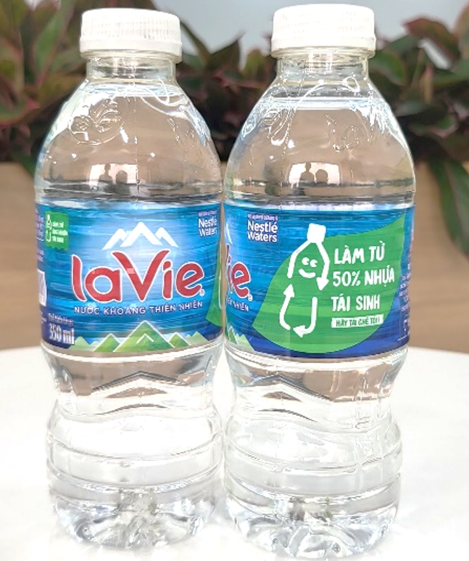
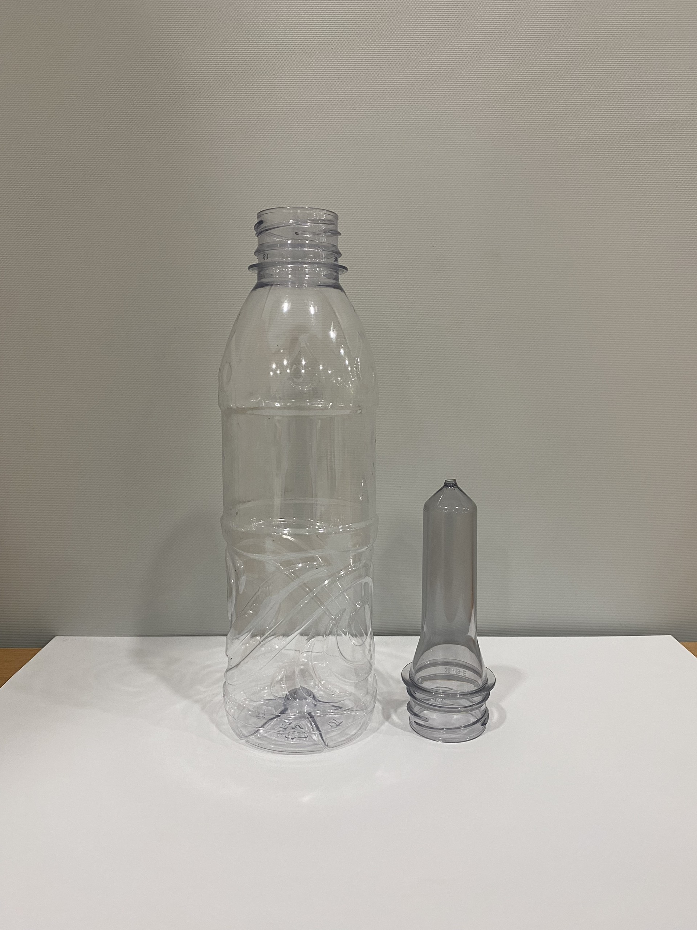
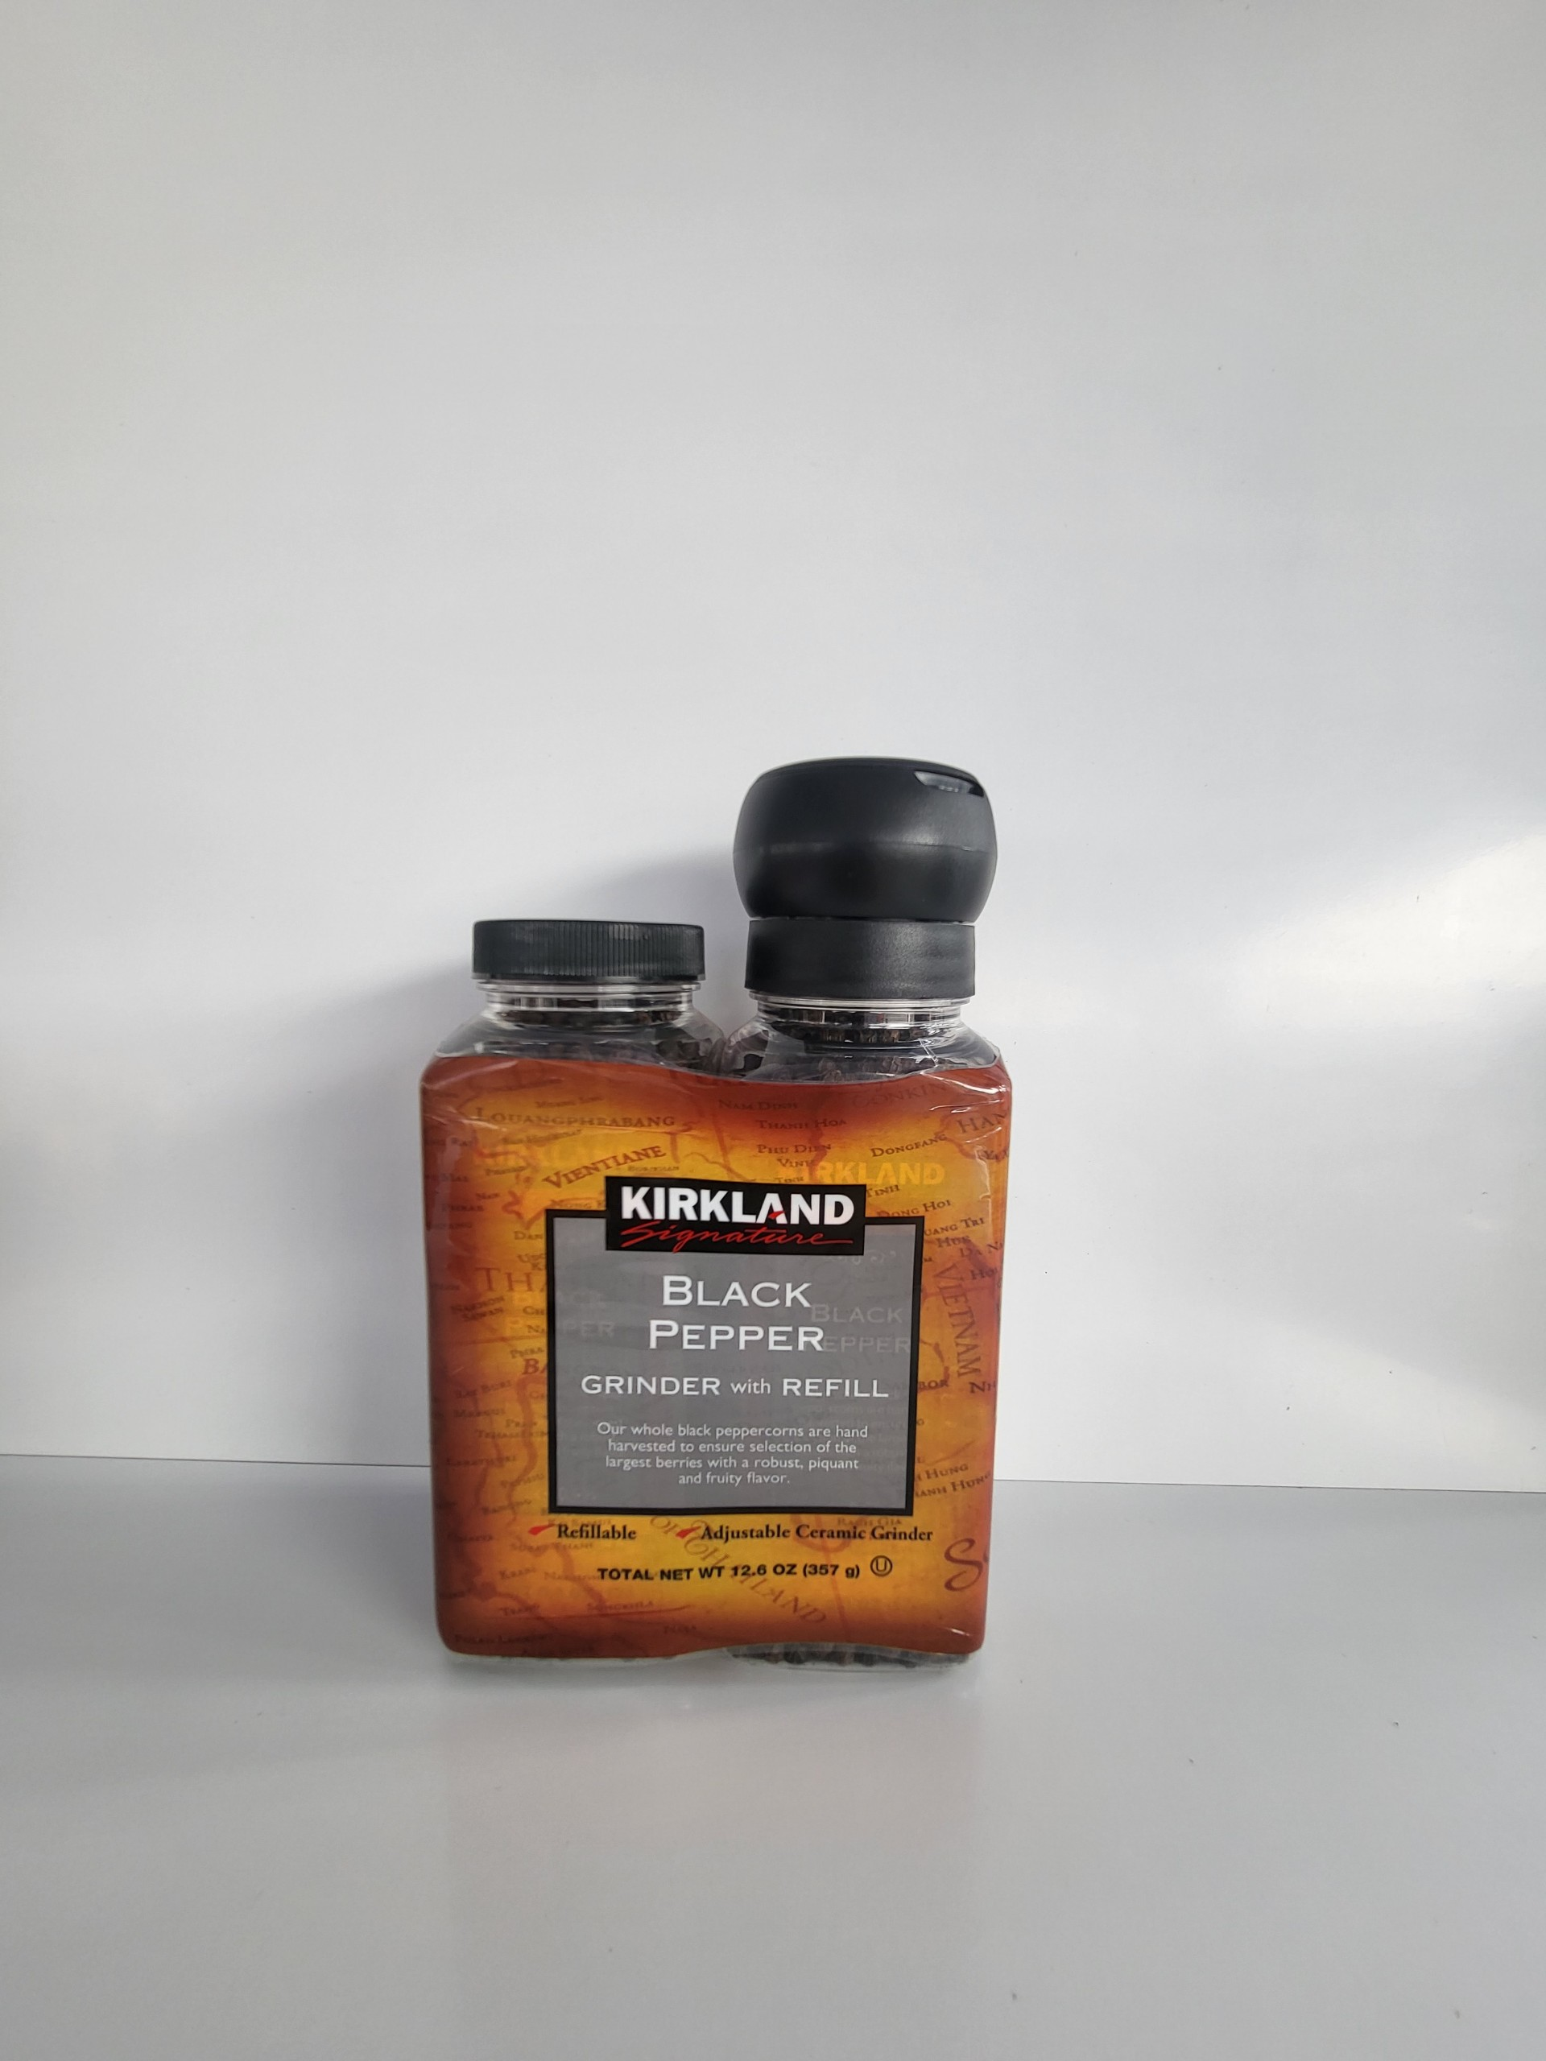
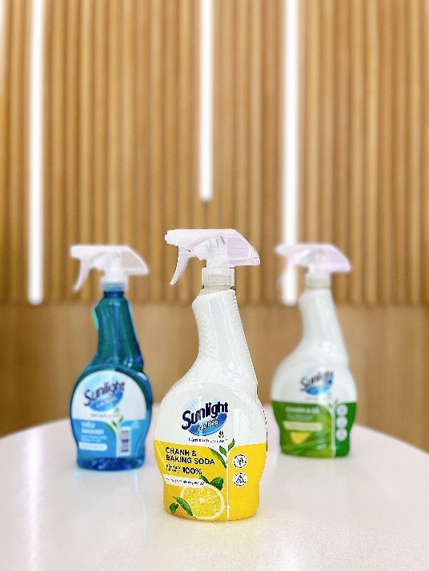
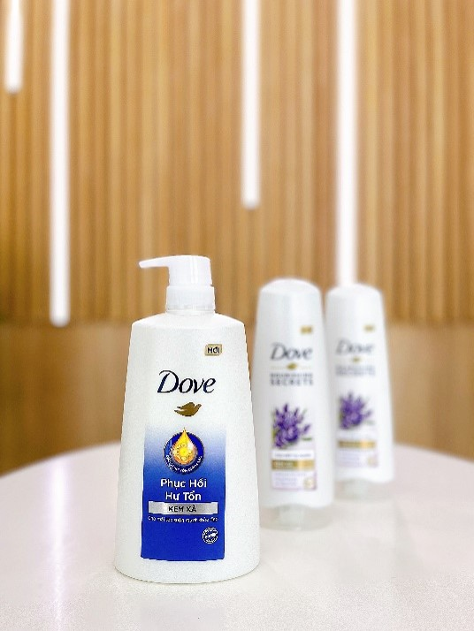
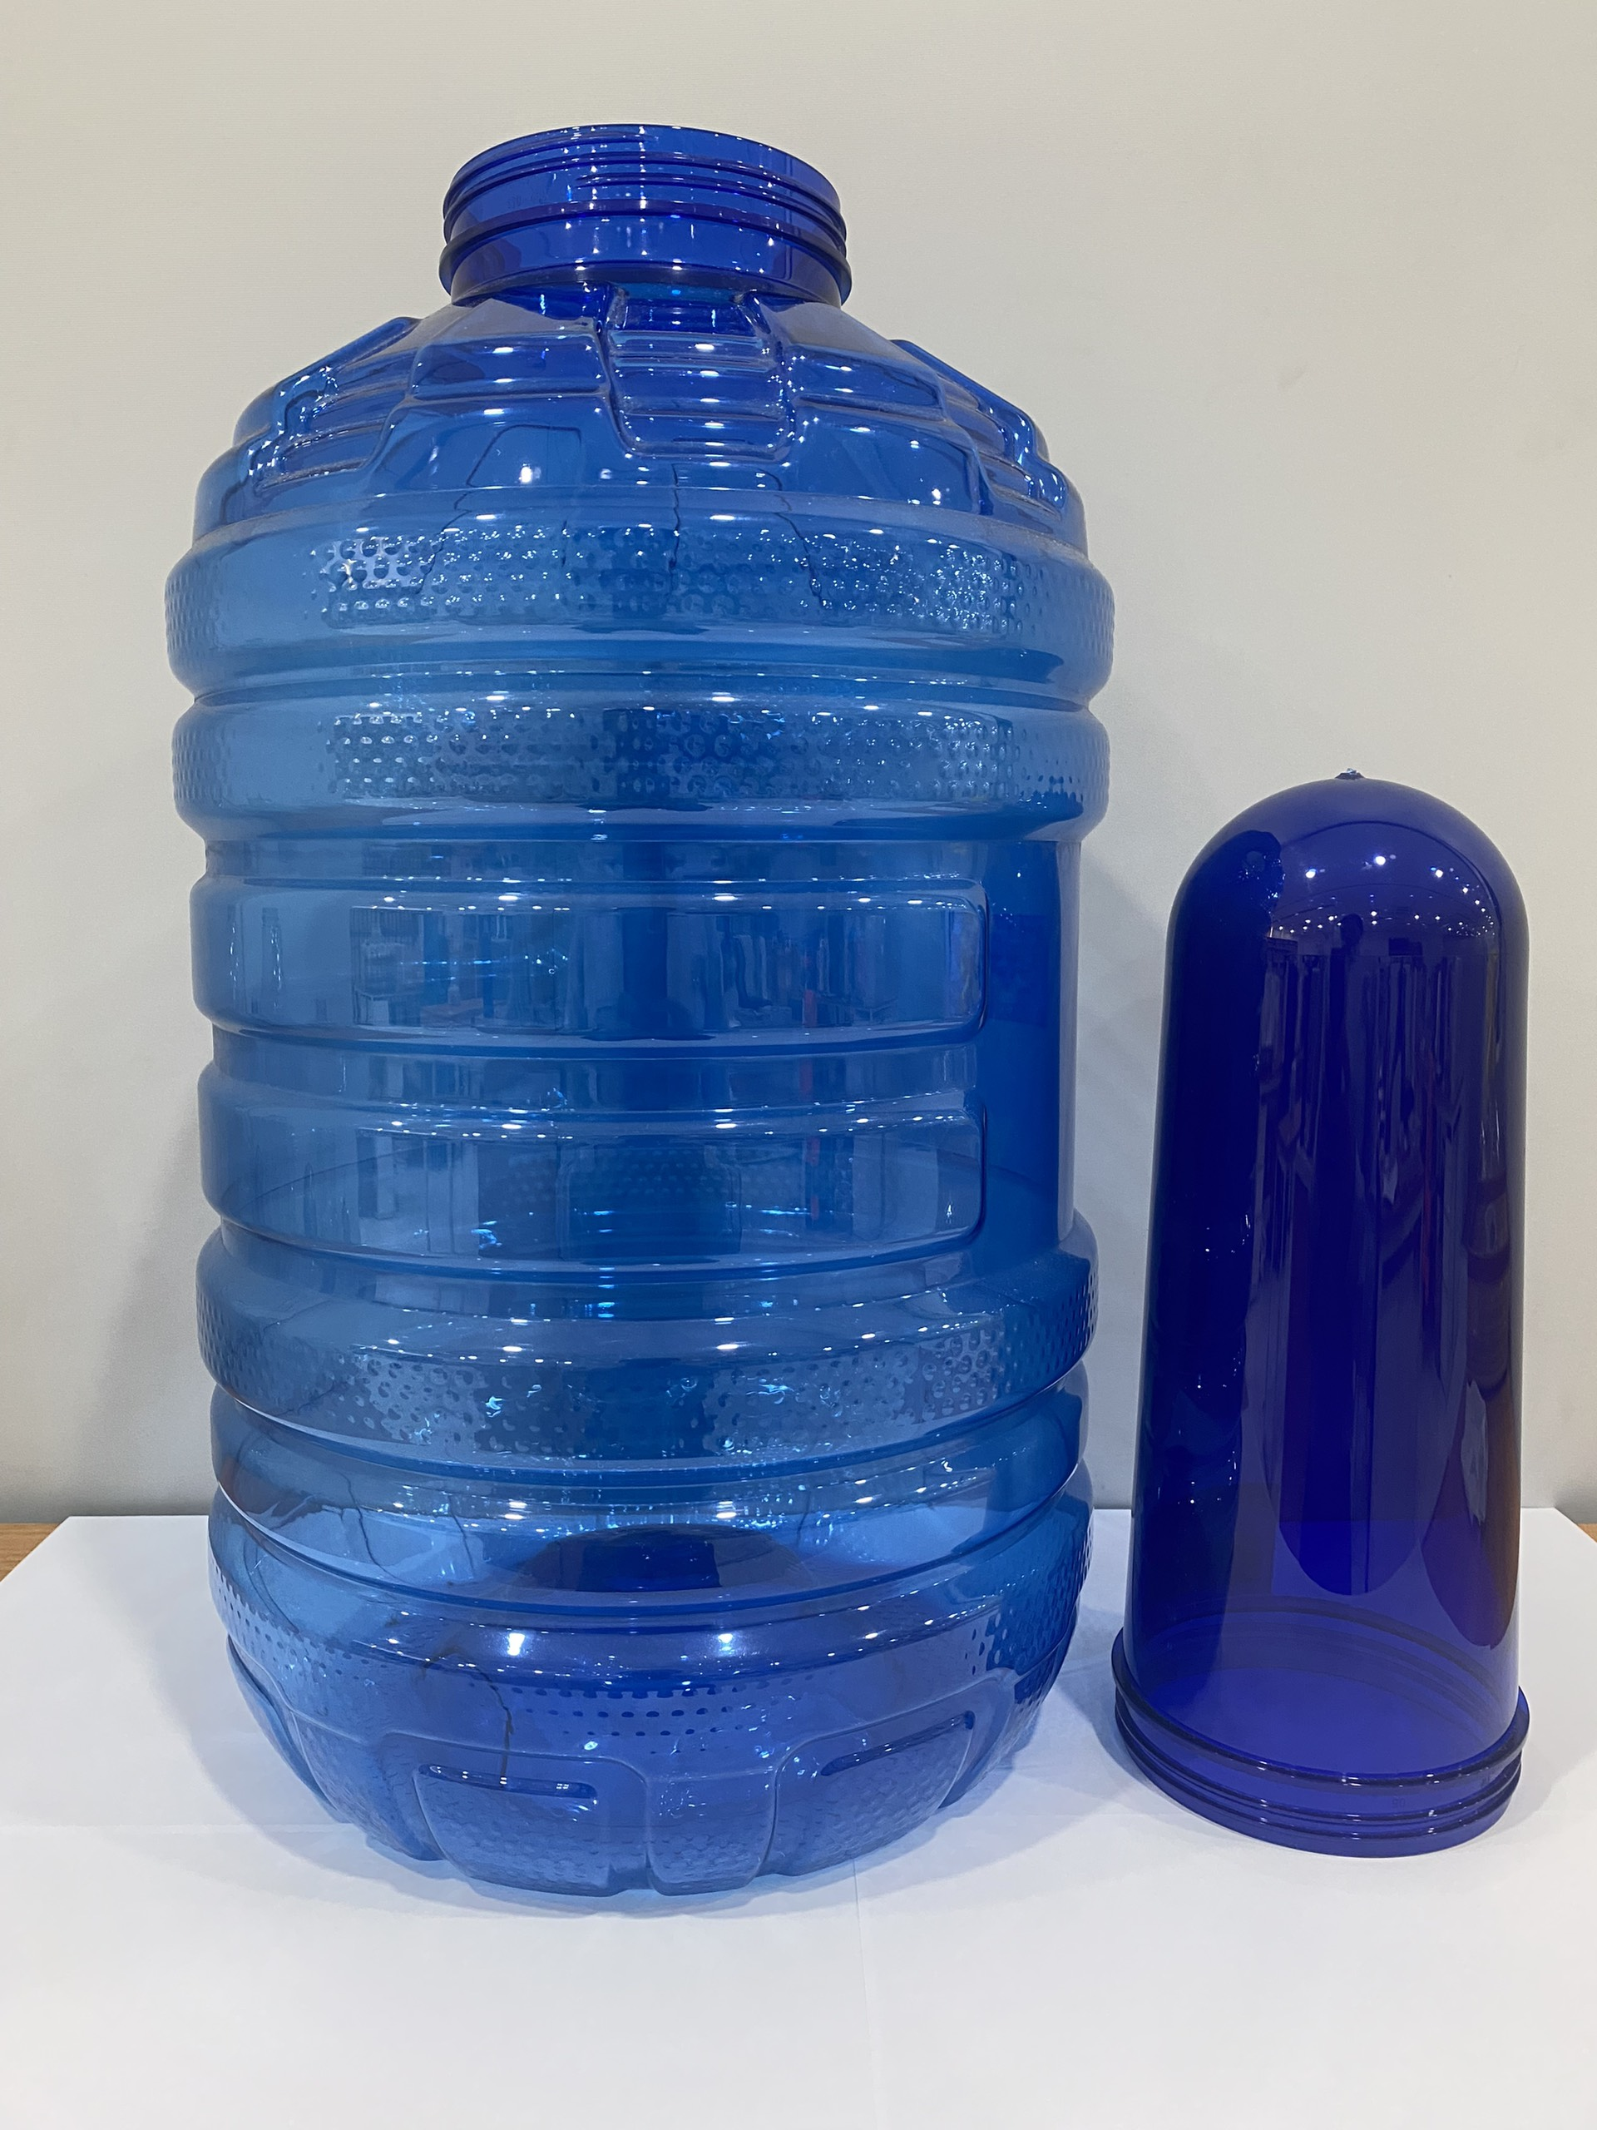
Hình 31. Một số hình ảnh ứng dụng hạt nhựa của Công ty trong ngành bao bì.
Cùng với những bước phát triển vượt bậc trong công nghệ tái chế polyme, góp phần đáng kể vào giảm thiểu ô nhiễm chất thải nhựa, từ đó tạo nên những đóng góp cho sự tiến bộ trong cuộc sống hiện đại của người dân. Với những tính năng ưu việt, vượt trội sản phẩm của Công ty luôn được một số khách hàng lớn trong ngành đòi hỏi tiêu chuẩn chất lượng nghiêm ngặt sử dụng (Cục An toàn thực phẩm Hoa Kỳ,…. ), vị thế của Công ty trên thị trường thế giới sẽ ngày càng được khẳng định.
- Tính năng ưu việt/vượt trội của sản phẩm Công ty
BtoB (Bottles to Bottles) – công nghệ tái chế chai nhựa PET (Polyethylene Terephthalate) đã qua sử dụng để tạo ra hạt nhựa rPET thành phẩm đạt chất lượng cao về mặt hóa lý (tính chất vật lý và tính chất hóa học), có thể thay thế nhựa PET nguyên sinh để ứng dụng sản xuất các loại bao bì chứa đựng thực phẩm trên thị trường hiện nay. Công nghệ BtoB là công nghệ tái chế nhựa tiên tiến và hiệu quả nhất trên thế giới hiện nay, quy trình tái chế nhựa đã được kiểm chứng và chấp nhận bởi rất nhiều tập đoàn ngành thực phẩm nổi tiếng trên thế giới: Cocacola, Pepsico, Nestle,… với cam kết tỷ lệ sử dụng nhựa tái sinh ngày càng cao trong sản xuất bao bì, nhằm giảm thiểu tình trạng ô nhiễm môi trường do rác thải nhựa như hiện nay.
Hạt nhựa rPET được sản xuất bằng công nghệ BtoB đảm bảo được tính chất vật lý (cơ tính) và tính chất hóa học (hóa tính) tương đương với hạt nhựa nguyên sinh (được sản xuất bằng phương pháp truyền thống, sử dụng nguồn nguyên liệu chính từ dầu mỏ). Tất cả các loại bao bì thực phẩm (chai, bình, lọ,…) được sản xuất từ nhựa PET nguyên sinh trên thị trường từ xưa đến nay đều có thể được sản xuất bằng loại nhựa rPET chất lượng cao này. Ngoài ra loại nhựa rPET chất lượng cao này có thể được ứng dụng để sản xuất ra các loại bao bì thực phẩm thông dụng trên thị trường hiện nay với cùng công nghệ sản xuất, thông số kỹ thuật sản xuất như khi sản xuất bằng nhựa PET nguyên sinh.
Với những tính năng vượt trội, sản phẩm vật liệu polyme tái chế của Công ty CP nhựa tái chế Duy Tân có đặc tính tương đương so với các sản phẩm hạt PET tái chế khác trên trên thế giới. Đồng thời, sản phẩm vật liệu polyme tái chế của Công ty mang đặc trưng nguồn nhựa 100% từ Việt Nam, đóng góp giải pháp bảo vệ môi trường và tài nguyên thiên nhiên.
(Xem chi tiết tại bảng so sánh tiêu chuẩn kỹ thuật cơ bản giữa sản phẩm của Duy Tân và sản phẩm của một số công ty khác ở châu Á, châu Úc tại mục 11 của bản Thuyết minh này).
- Năng lực công nghệ Công ty trong sản xuất sản phẩm
Dưới đây là minh chứng về một số khía cạnh thể hiện năng lực công nghệ cao của Công ty CP nhựa tái chế Duy Tân trong việc đáp ứng nhu cầu chất lượng sản phẩm nhựa tái chế, điển hình như:

- Khả năng tìm kiếm, đánh giá, lựa chọn, đàm phán về giá cả cũng như các điều kiện đi kèm liên quan đến máy móc, thiết bị công nghệ thích hợp, đồng bộ, hiện đại cho từng công đoạn sản xuất; khả năng duy trì quá trình biến đổi ổn định thông qua khả năng sử dụng và kiểm tra kỹ thuật, vận hành ổn định dây chuyền sản xuất theo qui trình tự động hóa tối đa; khả năng quản lí sản xuất ở mức cao thông qua xây dựng kế hoạch sản xuất và tác nghiệp, đảm bảo chất lượng sản phẩm theo những tiêu chuẩn của khách hàng khó tính (Mỹ), kiểm soát cung ứng nguyên vật liệu đầu vào, đảm bảo thông tin, bảo dưỡng thường xuyên thiết bị công nghệ và ngăn ngừa sự cố, khả năng khắc phục sự cố kỹ thuật xảy ra.
- Với đội ngũ kỹ sư có trình độ và chuyên môn tốt trong lĩnh vực hóa polyme, Công ty có khả năng học hỏi, tiếp thu công nghệ mới nhất, triển khai nhanh công nghệ đó cũng như khả năng tìm kiếm thị trường cho sản phẩm mới.
- Cùng với xu hướng tăng cường khả năng tái chế bao bì được làm từ các loại nhựa khác nhau có khả năng tái chế (PETE, HDPE, PVC,...), đội ngũ kỹ sư của Công ty hoàn toàn có thể thay đổi thiết kế quy trình công nghệ để thích nghi với công nghệ và nhu cầu khách hàng và thị trường để tái chế các loại bao bì nhựa vừa đề cập. Công ty có khả năng tiến hành hoạt động nghiên cứu và phát triển thực sự, thiết kế qui trình công nghệ dựa trên kết quả nghiên cứu và phát triển, khả năng sáng tạo công nghệ, tạo ra các sản phẩm tối ưu nhất theo yêu cầu của thị trường.
- Dự báo nhu cầu thị trường về sản phẩm của Công ty
Sản phẩm vật liệu tái chế polymer của Công ty CP nhựa tái chế Duy Tân được minh chứng là vật liệu có chất lượng ưu việt. Sản phẩm của Công ty CP nhựa tái chế Duy Tân đạt tiêu chuẩn chất lượng cao và cung cấp cho nhiều tập đoàn nổi tiếng trên thế giới, khác hàng là các tập đoàn Mỹ.
Quy mô thị trường rPET toàn cầu dự kiến sẽ đạt 18,46 tỷ USD vào năm 2030. Dự kiến thị trường mở rộng với tốc độ CAGR là 7,4% từ năm 2022 đến năm 2030.

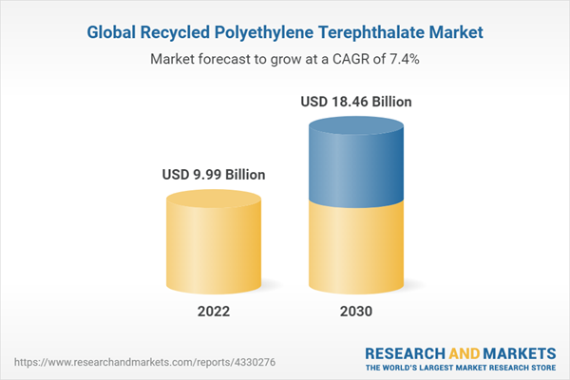
Hình 32. Dự báo về nhu cầu thị trường rPET đến năm 2030.

Tiêu chí 3. Doanh thu từ sản phẩm công nghệ cao chiếm trên 70% doanh thu thuần hằng năm (Quyết định số 10/2021/QĐ-TTg ngày 16/3/2021 của Thủ tướng Chính phủ quy định tiêu chí doanh nghiệp công nghệ cao: phải đạt ít nhất 70% trong tổng doanh thu thuần hằng năm của doanh nghiệp).
Bảng 1. Doanh thu từ sản phẩm công nghệ cao.
STT | Nội dung | 2022
1 | Doanh thu từ sản phẩm công nghệ cao (VNĐ) | 312.150.850.696
2 | Tổng doanh thu thuần (VNĐ) | 329.932.056.074
3 | Tỷ lệ (%) giữa Doanh thu từ sản phẩm công nghệ cao so với Tổng doanh thu thuần | 94,61%
(có báo cáo xác nhận kiểm toán năm 2022)

Tiêu chí 4. Nhân lực tham gia hoạt động nghiên cứu và phát triển (NC&PT) thuộc trường hợp 2 (Quyết định số 10/2021/QĐ-TTg ngày 16/3/2021 của Thủ tướng Chính phủ quy định tiêu chí doanh nghiệp công nghệ cao): có tổng nguồn vốn từ 100 tỷ đồng và tổng số lao động từ 200 người trở lên phải đạt ít nhất 2,5%. Cụ thể:
Bảng 2. Số liệu nhân sự tham gia hoạt động NC&PT.
STT | Cơ cấu nhân sự | 2022
1 | Tổng số lao động toàn Công ty | 314
2 | Số lao động có trình độ cao đẳng/đại học trở lên trong Công ty tham gia hoạt động NC&PT | 21
3 | Tỷ lệ (%) số lao động có trình độ cao đẳng/đại học trở lên trong Công ty tham gia hoạt động NC&PT so với Tổng số lao động toàn Công ty | 6,69%
(danh sách và văn bằng của nhân lực tham gia NC&PT của Công ty năm 2022)

Hoạt động của Công ty trong lĩnh vực công nghệ cao, đòi hỏi nhân viên phải có trình độ và năng lực nhất định. Chính vì vậy việc đào tạo, hướng dẫn nhân viên có ý nghĩa rất quan trọng. Ngay từ khi vận hành dự án, Công ty luôn tuyển chọn các nhân viên có trình độ cao, được đào tạo bài bản tốt nghiệp từ các trường đại học kỹ thuật công nghệ, đồng thời Công ty cũng đã cử nhiều lượt kỹ sư, công nhân đào tạo và thực tập tại một số trường đại học, thậm chí đào tạo ở nước ngoài.
<Công ty đảm bảo tỷ lệ số lao động có trình độ Đại học, cao đẳng trở lên trực tiếp tham gia thực hiện hoạt động NC&PT > 2,5% số lao động Công ty>.
Tiêu chí 5. Chi phí hoạt động nghiên cứu và phát triển (NC&PT) thuộc trường hợp 2 (Quyết định số 10/2021/QĐ-TTg ngày 16/3/2021 của Thủ tướng Chính phủ quy định tiêu chí doanh nghiệp công nghệ cao): có tổng nguồn vốn từ 100 tỷ đồng trở lên và tổng số lao động từ 200 người trở lên thì chi phí cho hoạt động NC&PT hằng năm phải đạt ít nhất 1% của phần giá trị gia tăng tạo ra của dự án tại Việt Nam. Cụ thể:

Bảng 3. Chi cho hoạt động NC&PT (VNĐ).
STT | Nội dung | Năm 2022
1 | Chi thường xuyên hàng năm cho hoạt động NC&PT  - Tiền lương, tiền công và các khoản có tính chất giống lương của nhân lực NC&PT  - Chi thù lao cho chuyên gia đào tạo nhân lực NC&PT; chi hỗ trợ đào tạo cho nhân lực NC&PT, chi cho nhân lực NC&PT tham gia hội thảo. | 6.339.808.017  94.755.136
2 | - Chi khấu hao đầu tư xây dựng cơ sở hạ tầng phục vụ hoạt động NC&PT và chi khấu hao máy móc, thiết bị phục vụ hoạt động NC&PT  - Chi mua nguyên vật liệu, hóa chất thử nghiệm phục vụ hoạt động NC&PT và hoạt động đổi mới sáng tạo  - Chi phí cho hoạt động kiểm tra, kiểm nghiệm  - Một số chi phí khác cho hoạt động NC&PT | 1.018.534.883  262.747.072  202.122.869  225.400.832
3 | Tổng chi phí phục vụ hoạt động NC&PT | 8.143.368.809
4 | Giá trị gia tăng tạo ra của dự án tại Việt Nam | 108.730.139.753
5 | Tổng doanh thu từ sản phẩm công nghệ cao | 312.150.850.696
6 | Tổng doanh thu thuần | 329.932.056.074
7 | Tỷ lệ tổng chi phí phục vụ hoạt động NC&PT so với giá trị gia tăng tạo ra của dự án tại Việt Nam (theo QĐ 10/2021) | ~7,5%
8 | Tỷ lệ tổng chi phí phục vụ hoạt động NC&PT so với tổng doanh thu từ sản phẩm công nghệ cao (theo QĐ 19/2015) | 2,6%
(kèm theo báo cáo kiểm toán và xác nhận kiểm toán năm 2022)

Tiêu chí 6. Hệ thống quản lý chất lượng theo ISO 9001 (kèm chứng nhận ISO 9001:2015).
Tiêu chí 7. Hệ thống quản lý môi trường theo ISO 14001 (kèm chứng nhận ISO 14001:2015).
Tiêu chí 8. Áp dụng các biện pháp thân thiện môi trường, tiết kiệm năng lượng trong sản xuất và quản lý chất lượng sản phẩm đạt tiêu chuẩn, quy chuẩn kỹ thuật của Việt Nam và thế giới (được đề cập mục 10.3 (7) dưới đây).

10.2. Hoạt động NC&PT của Công ty
Hoạt động nghiên cứu và phát triển (NC&PT) là hoạt động rất quan trọng trong quá trình hoạt động của Công ty. Ngay từ khi khởi động dự án, Công ty đã rất chú trọng đầu tư cho hoạt động NC&PT, thử nghiệm, đo lường kiểm tra, hoạt động phát huy ý tưởng, sáng kiến đổi mới máy móc, trang thiết bị trong dây chuyền công nghệ, trang thiết bị đo, kiểm tra với các kỹ sư có trình độ chuyên môn cao về khoa học vật liệu, hóa học polyme,… để tham gia vào hoạt động NC&PT. Một số chức năng và nhiệm vụ quan trọng của nhân lực NC&PT như:
Nhân lực tham gia hoạt động NC&PT là những người có năng lực và trình độ cao, tốt nghiệp đúng chuyên ngành được hướng dẫn, đào tạo ngay từ khi bắt đầu vào làm việc. Đào tạo và tập huấn các nguyên lý vật liệu học, hóa học polyme, thử nghiệm, kiểm soát chất lượng, v.v. Ngoài đào tạo những kiến thức cơ bản về nguyên lý, sản phẩm nhựa tái chế, ngay từ khi bắt đầu vận hành dây chuyền công nghệ, Công ty không ngừng đào tạo chuyên sâu cho các kỹ sư và cán bộ, nhân viên tham gia hoạt động NC&PT.
Công ty định hướng sẽ bổ sung thêm nguồn nhân sự cho hoạt động NC&PT là các bạn sinh viên, các nhân sự có kinh nghiệm tốt nghiệp từ các trường đại học và chuyên ngành hóa Polyme chuyên sâu. Ngoài ra, công ty cũng đã thành lập dự án đầu tư viện nghiên cứu chuyên sâu để có thể thu hút và tập trung các chuyên gia đầu ngành với hàm Giáo Sư, Tiến Sỹ trong và ngoài nước, nhằm có những nghiên cứu, những đề tài cấp quốc gia mang tính đột phá và ứng dụng thực tiễn cao. Từ đó sẽ ứng dụng các nghiên cứu đó vào thực tế tại công ty.
Việc định hướng thành lập viện nghiên cứu chuyên sâu về vật liệu Hóa Polyme và công nghệ tái chế đi kèm với vật liệu hóa Polyme này không chỉ giúp cho công ty đạt được những lợi ích và hiệu quả trong việc tái chế nhựa như hiện tại mà còn giúp cho việc tối ưu hiệu quả tái chế. Giúp ngành khoa học công nghệ của Việt Nam, riêng về ngành tái chế nhựa đạt được những bước tiến đáng kể trong tương lai.
a) Đào tạo, tập huấn kiến thức cơ bản về vật liệu học, hóa học polyme
- Kiến thức về vật liệu học, hóa học polyme, sự phát triển của công nghệ này trên thế giới hiện nay.
- Nguyên lý vận hành của từng máy móc, thiết bị trong từng công đoạn sản xuất, vận hành và bảo trì các máy và thiết bị; khắc phục sự cố kỹ thuật.
- Kiến thức về phần mềm điều khiển tự động trong từng máy, cũng như toàn bộ dây chuyền công nghệ;
- Kiểm soát các yếu tố môi trường: đảm bảo tiêu chuẩn nhiệt độ, tiêu chuẩn thông thoáng nhà xưởng sản xuất; kiến thức về an toàn hóa chất sử dụng;
- Hệ thống quản lý và đảm bảo chất lượng: hiểu biết về các hệ thống quản lý tiên tiến và thực hành để làm việc theo quy trình chuẩn; kiến thức về các chỉ tiêu kiểm tra độ tin cậy và công nghệ để vận hành máy/ thiết bị thử nghiệm.
b) Nghiên cứu nâng cao chất lượng sản phẩm
Dưới đây tóm tắt một số dự án NC&PT của Công ty trong năm 2022:
STT | Dự án NC&PT | Mục tiêu dự án | Kết quả dự án
1 | Nghiên cứu tái chế các loại chai có tỷ lệ vảy PET dính keo cao | Tìm giải pháp áp dụng vào dây chuyền sản xuất hỗn hợp hóa chất tẩy rửa mới, có hiệu quả tốt hơn và chi phí hợp lý.  → Giảm tỷ lệ nguyên liệu đầu vào phân loại do đánh giá chất lượng không đạt  → Cải thiện chất lượng hạt nhựa thành phẩm (giảm chấm đen) | - Tỷ lệ vảy dính keo giảm 90%  - Giảm tỷ lệ chấm đen trên thành phẩm hạt
2 | Nghiên cứu cách giảm ánh vàng trên hạt nhựa tái chế | Điều chỉnh thông số vận hành cho phù hợp, tiến hành đánh giá phân loại nguyên liệu đầu vào để ổn định chất lượng hạt nhựa tái chế  → Giảm mức độ vàng trên hạt nhựa rPET, đảm bảo chất lượng ngoại quan  → Đảm bảo khả năng đáp ứng theo yêu cầu của khách hàng | Tỷ lệ hạt bị vàng ngoài tiêu chuẩn giảm 100%
3 | Thực hiện 75 thử nghiệm cho PET & HDPE, TB >6 thử nghiệm/tháng | Khảo sát, thử nghiệm áp dụng các lý thuyết, tiến bộ KH&CN vào dây chuyền sản xuất  → Nghiên cứu giải quyết hàng tồn kho và cải thiện chất lượng sản phẩm | Đạt 40/75 thử nghiệm thành công
4 | Nghiên cứu và sản xuất thành công sản phẩm ứng dụng cho chai CSD | Tìm giải pháp đổi mới máy móc, thiết bị để gia tăng IV hạt thành phẩm, đánh giá phân loại nguyên liệu đầu vào để đảm bảo chất lượng thành phẩm  → Phát triển sản phẩm mới đáp ứng theo yêu cầu của khách hàng | Đã ứng dụng trong sản xuất
5 | Nghiên cứu thành công phụ gia ổn định MI (rHDPE) | Khảo sát, thử nghiệm phụ gia mới trên quy mô phòng thí nghiệm, xem xét tiến hành áp dụng vào quy trình sản xuất để ổn định chất lượng hạt thành phẩm  → Cải thiện độ ổn định chỉ số MI cho sản phẩm HDPE | Đạt
6 | Nghiên cứu công thức xử lý linh động theo nguồn nguyên vật liệu | Thử nghiệm các tỷ lệ trộn thành phần nguyên liệu khác nhau theo tình hình thu mua của thị trường, nhưng vẫn cần đảm bảo chất lượng hạt thành phẩm  → Tăng khả năng xử lý, đa dạng hóa các nguồn nguyên liệu chai PET đầu vào | Đã ứng dụng trong sản xuất
7 | Nghiên cứu biện pháp giảm tạp chất trong vảy PET sau băm, sau rửa | Tìm giải pháp đổi mới máy móc, thiết bị trên chuyền, cải thiện quy trình đánh giá và phân loại nguyên liệu đầu vào  → Giảm tỷ lệ chấm đen trên thành phẩm hạt | Tỷ lệ chấm đen trên hạt thành phẩm giảm 95%

Chi tiết hoạt động NC&PT của một số dự án như sau:
Dự án: Nghiên cứu tái chế các loại chai có tỷ lệ vảy PET dính keo cao
*Nội dung: Một số loại chai nước giải khát có gas (CSD) trên thị trường được thiết kế với lượng keo lớn bao quanh thân → Gây khó khăn cho quá trình tái chế (băm, rửa, tạo hạt) do lượng vảy PET sau rửa còn dính keo.
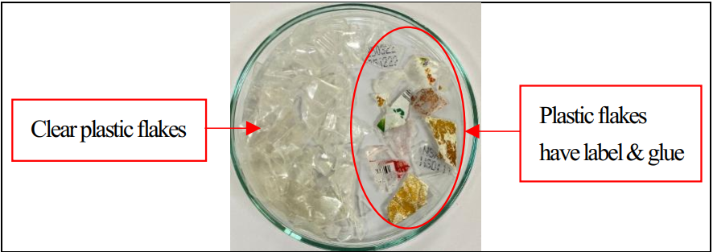
Hình 33. Các mẫu vảy sạch và vảy dính keo phân loại sau quá trình băm chai.
*Mục tiêu: Tìm giải pháp áp dụng vào dây chuyền sản xuất hỗn hợp hóa chất tẩy rửa mới, có hiệu quả tẩy keo tốt hơn và chi phí hợp lý.
→ Giảm tỷ lệ nguyên liệu đầu vào phân loại do đánh giá chất lượng không đạt;
→ Cải thiện chất lượng hạt nhựa thành phẩm (giảm chấm đen).
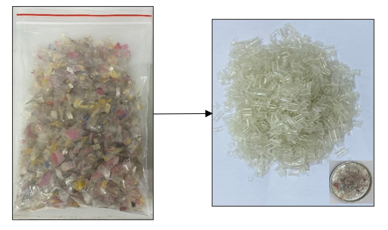
Hình 34. Thành phần sau tẩy rửa 100g vảy dính keo/nhãn sử dụng hỗn hợp hóa chất thử nghiệm. Hình góc: lượng nhãn tách ra được từ hỗn hợp thử nghiệm.
*Kết quả:
- Tỷ lệ vảy dính keo giảm 90%, kết quả thể hiện như bảng đính kèm
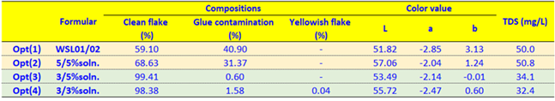
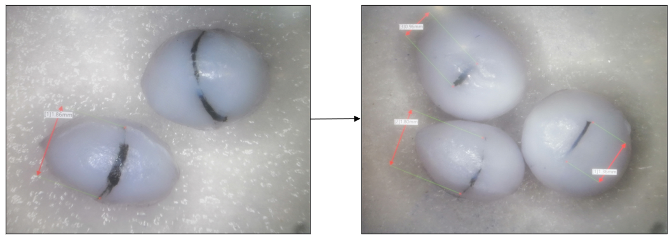
- Giảm tỷ lệ, kích thước chấm đen trên hạt thành phẩm

Hình 35. Ảnh hiển vi (độ phóng đại x50) các mẫu hạt nhựa tạo từ thành phần vảy trước và sau khi áp dụng hóa chất tẩy rửa.
Vạch đen xuất hiện đa phần do sự phân hủy của thành phần nhãn và/hoặc dị vật còn bám trên vảy nạp tạo hạt.
Dự án: Nghiên cứu cách giảm ánh vàng trên hạt nhựa tái chế
*Nội dung: Trong quá trình tạo hạt nhựa tái chế, công nghệ tái chế cơ học (mechanical recycling) và nhiệt độ xử lý sẽ dẫn đến hiện tượng ánh vàng. Việc điều chỉnh thông số vận hành và nghiên cứu công nghệ, tìm biện pháp hạn chế ảnh hưởng ánh vàng trên hạt nhựa tái chế sẽ giúp nâng cao giá trị và chất lượng thành phẩm.
*Mục tiêu: Điều chỉnh thông số vận hành cho phù hợp, tiến hành đánh giá phân loại nguyên liệu đầu vào để ổn định chất lượng hạt nhựa tái chế.
→ Giảm mức độ vàng trên hạt nhựa rPET, đảm bảo chất lượng ngoại quan;
→ Đảm bảo khả năng đáp ứng theo yêu cầu của khách hàng.
*Kết quả:
- Tỷ lệ hạt bị vàng ngoài tiêu chuẩn giảm 100%

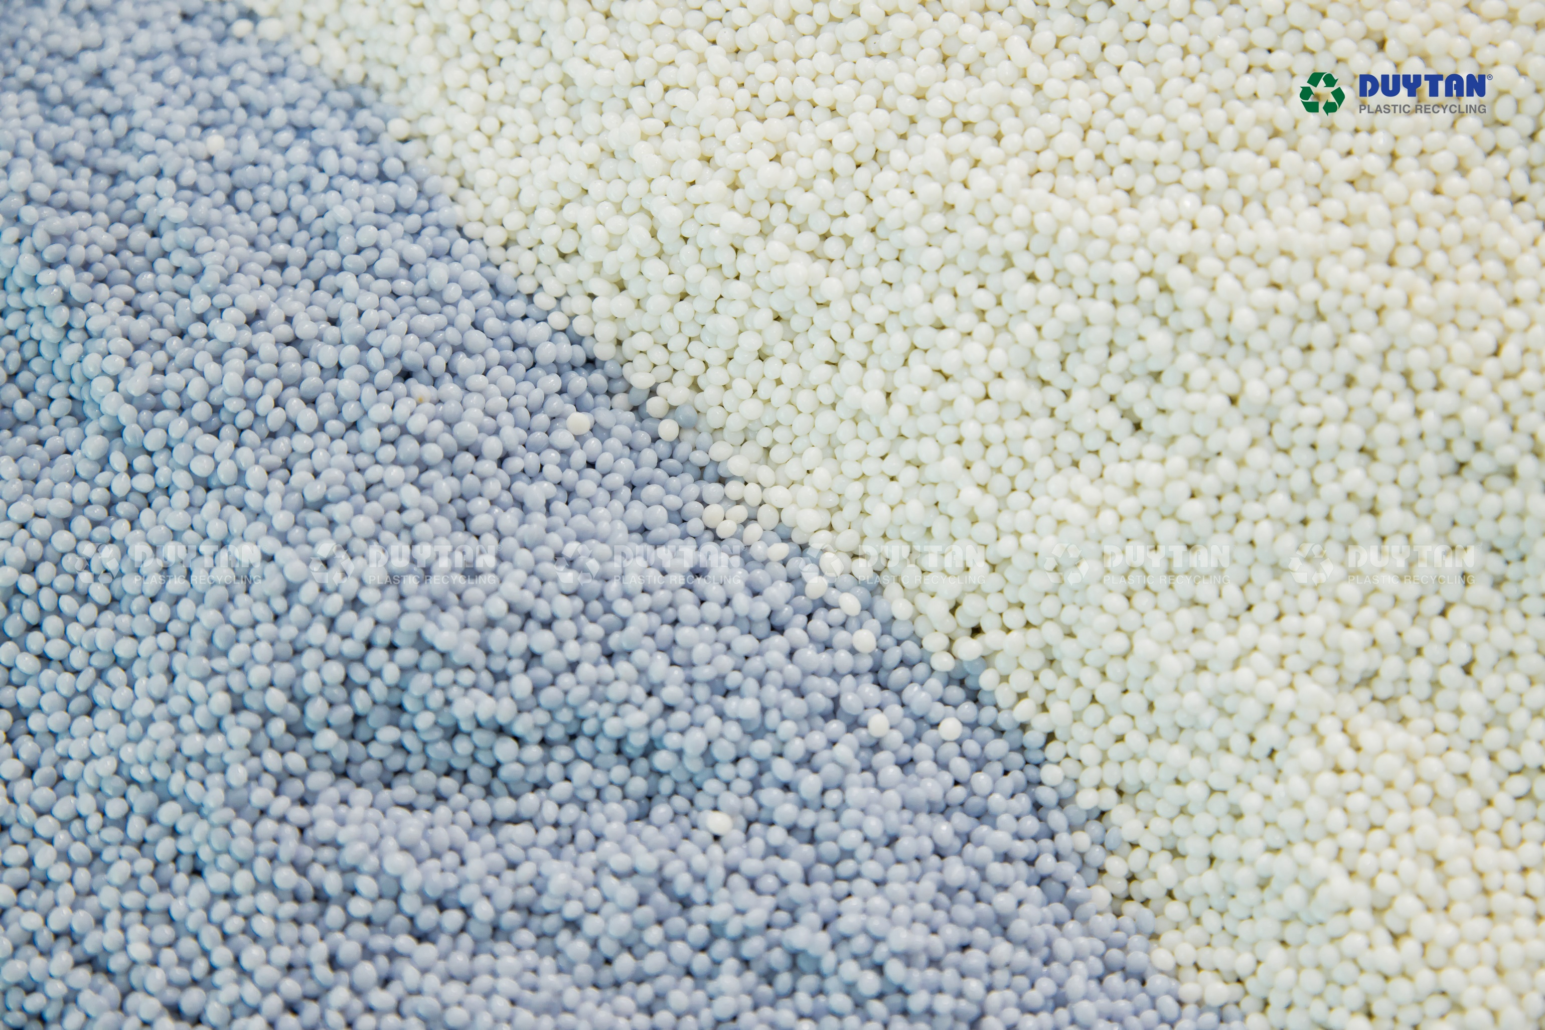
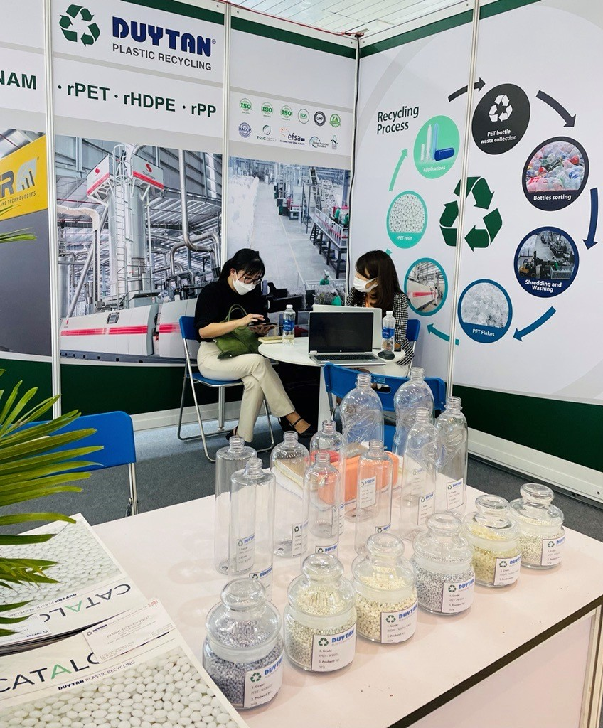
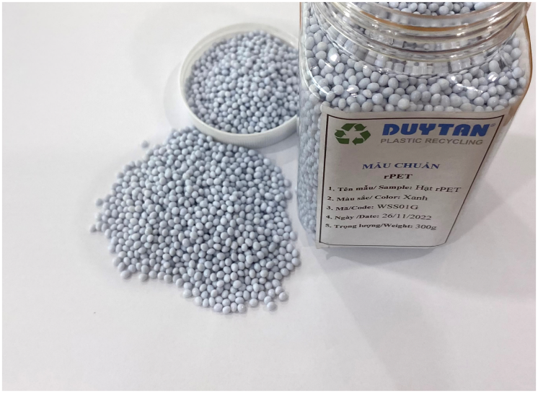
Hình 36. Mẫu chuẩn hạt nhựa tái chế của DTR không xuất hiện ánh vàng.
Dự án: Nghiên cứu và sản xuất thành công sản phẩm ứng dụng cho chai CSD
*Nội dung: Hạt nhựa (cả nguyên sinh và tái chế) dành cho ứng dụng chai CSD yêu cầu đặc tính hóa lý cao hơn các loại chai nước uống bình thường để đáp ứng và đảm bảo an toàn vận hành, quy trình sản xuất thành phẩm nước giải khát có gas. Do đó, khách hàng đòi hỏi hạt nhựa tái chế có độ nhớt nội (IV) cao và độ bền cơ lý chai thổi đáp ứng tiêu chuẩn.
*Mục tiêu: Phát triển sản phẩm mới đáp ứng theo yêu cầu của khách hàng
*Giải pháp công nghệ: Điều chỉnh thông số kỹ thuật máy móc, thiết bị về thời gian, lưu lượng, môi trường để gia tăng IV hạt thành phẩm, kết hợp đánh giá phân loại nguyên liệu đầu vào để đảm bảo chất lượng hạt nhựa thành phẩm.

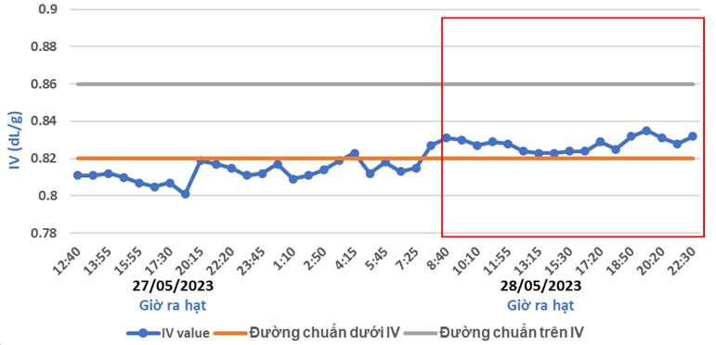
Hình 37. Biểu đồ thể hiện sự thay đổi IV trong giai đoạn thử nghiệm
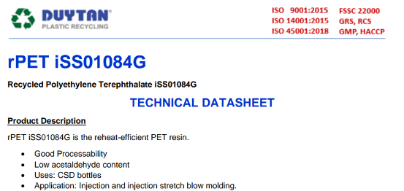
*Kết quả: Sau nhiều mẫu thử nghiệm và đánh giá, đã tìm ra được phương pháp phù hợp ổn định được mức IV mong muốn, ứng dụng trong sản xuất cho hạt iSS01084G để đáp ứng yêu cầu chai CSD.
Hình 38. Tiêu chuẩn kỹ thuật hạt nhựa mã iSS01084G dùng cho ứng dụng chai CSD.
Dự án: Nghiên cứu công thức xử lý linh động theo nguồn nguyên vật liệu
*Nội dung: Nguyên vật liệu đầu vào cho quá trình tái chế bao gồm nhiều loại chai nhựa khác nhau do đặc thù thu gom rác thải sau tiêu dùng (PCR) ở Việt Nam.
*Mục tiêu: Thử nghiệm các tỷ lệ trộn thành phần nguyên liệu khác nhau theo tình hình thu mua của thị trường, nhưng vẫn đảm bảo chất lượng hạt thành phẩm → Tăng khả năng xử lý, đa dạng hóa các nguồn nguyên liệu chai PET đầu vào.
* Kết quả: Đã ứng dụng trong sản xuất cho công thức tạo hạt WSS01/01G và iSS01/01G, bao gồm các tỷ lệ trộn theo thành phần chai đầu vào đã phân loại.
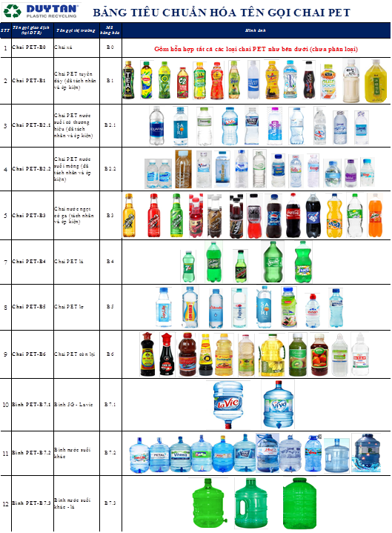
Hình 39. Bảng tiêu chuẩn hóa tên gọi chai nguyên liệu đầu vào phục vụ quá trình phân loại đảm bảo chất lượng hạt thành phẩm.

Dự án: Nghiên cứu biện pháp giảm tạp chất trong vảy PET sau băm, sau rửa
*Nội dung: Tạp chất đến từ nhãn/keo/nắp chai/bụi dơ/hóa chất thẩm thấu trên nguồn nhựa PCR là nguyên nhân gây ảnh hưởng trực tiếp đến chất lượng hạt tái chế thành phẩm, đặc biệt là đối với sức khỏe người tiêu dùng.
*Mục tiêu: Tìm giải pháp đổi mới máy móc, thiết bị trên chuyền, cải thiện quy trình đánh giá và phân loại nguyên liệu đầu vào → Giảm tỷ lệ chấm đen trên thành phẩm hạt.
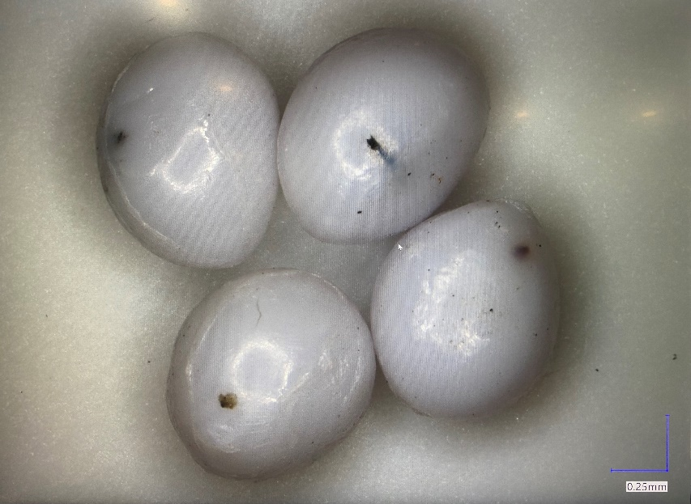
Hình 40. Ảnh hiển vi (độ phóng đại x30) lỗi chấm đen trên hạt thành phẩm.
*Kết quả:
- Tỷ lệ chấm đen trên hạt thành phẩm giảm 95%
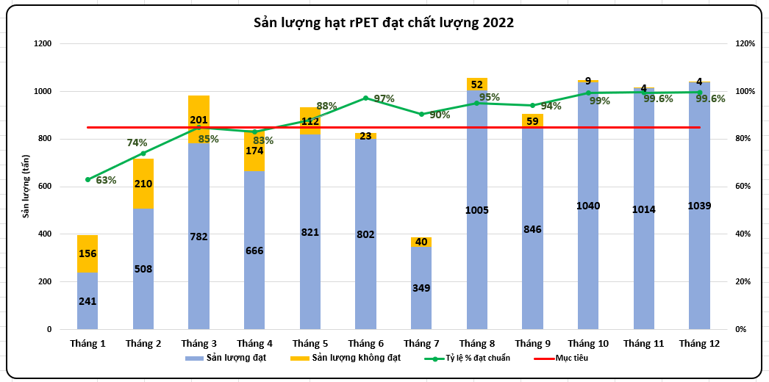
Hình 41. Biểu đồ sản lượng và chất lượng hạt thành phẩm trong năm 2022.

